学号 WA2114171 专业 人工智能 姓名 周晗

实验日期 **2023/6/21**  教师签字 成绩

实验报告

【实验名称】 **数据库更新与视图管理实验**

【实验目的】

**1. 熟悉数据更新操作的概念与操作类型；**

**2. 熟练掌握INSERT、UPDATE、DELETE语句的基本语法；**

**3. 熟练运用INSERT、UPDATE、DELETE语句实现数据的插入、修改与删除操作。**

**4. 理解视图的基本概念与作用；**

**5. 熟练掌握创建视图的方法；**

**6. 熟悉通过视图访问基本表的数据的方法。**

【实验原理】

**数据库的更新是对数据库中的数据进行新增、修改、删除等。视图是数据库中基本表的导出。**

【实验内容】

**针对供应管理数据库SPJ，进行数据更新：**

1. **插入一个供应商‘S007’的信息，具体参数自己设定；**

代码如下:  
**INSERT** **INTO** s(sno,sname,status,city) **VALUES**('S007', '合肥张泽阳', 'A','合肥');  
运行结果如下:  
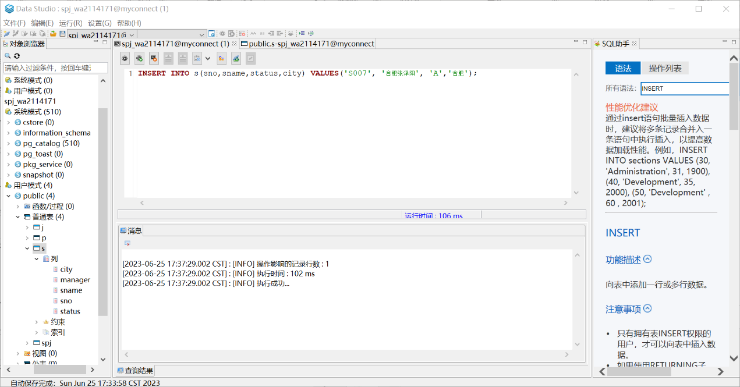

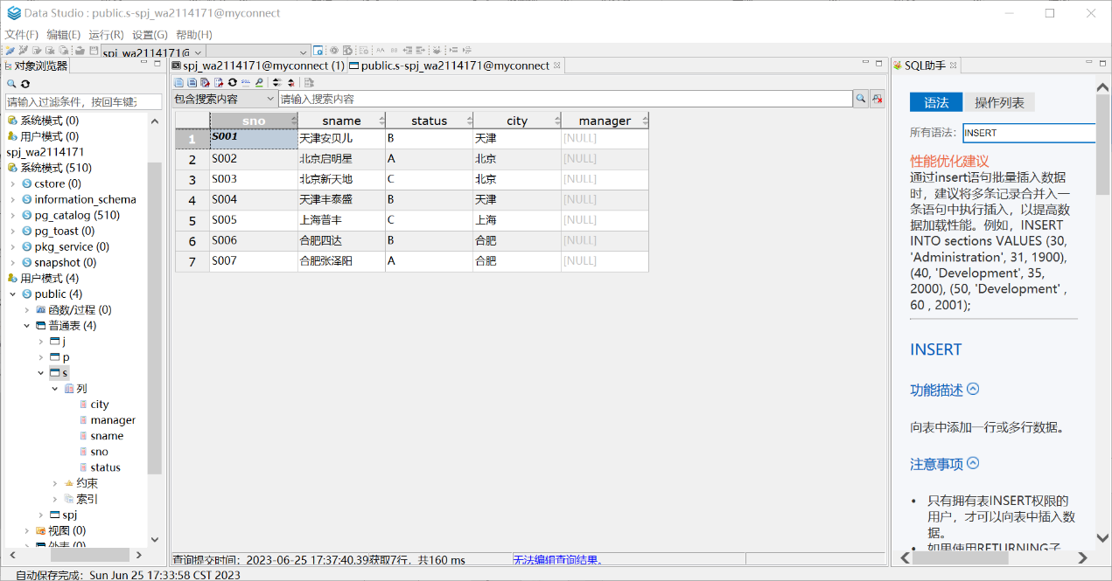

1. **插入一个零件‘P007’的信息，具体参数自己设定；**

代码如下:

**INSERT** **INTO** p(pno,pname,color,wt) **VALUES**('P007', '答辩', '红','1000');  
运行结果如下:

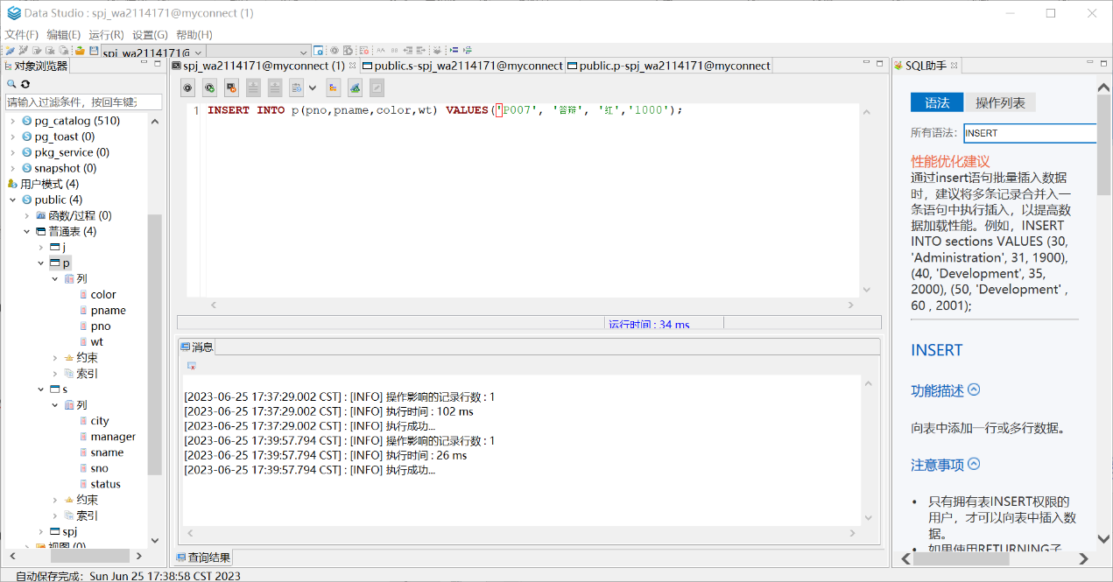

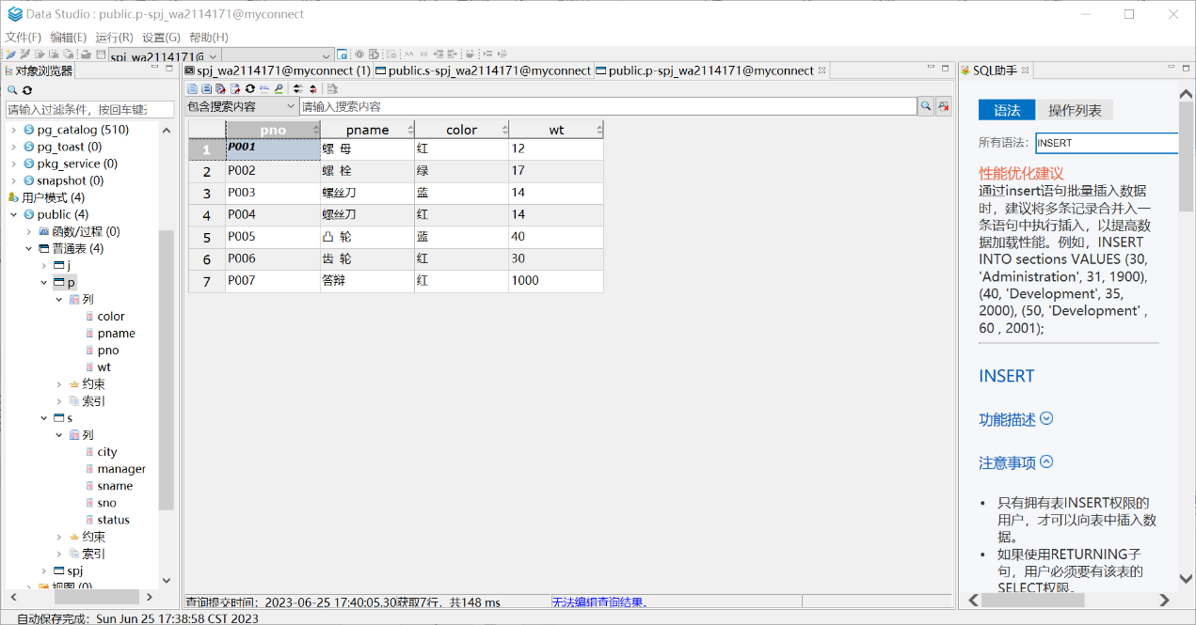

1. **插入一个项目’J008’的信息，具体参数自己设定；**

代码如下:

**INSERT** **INTO** J(jno,jname,city) **VALUES**('J008', '槐园厕所', '合肥');  
运行结果如下:

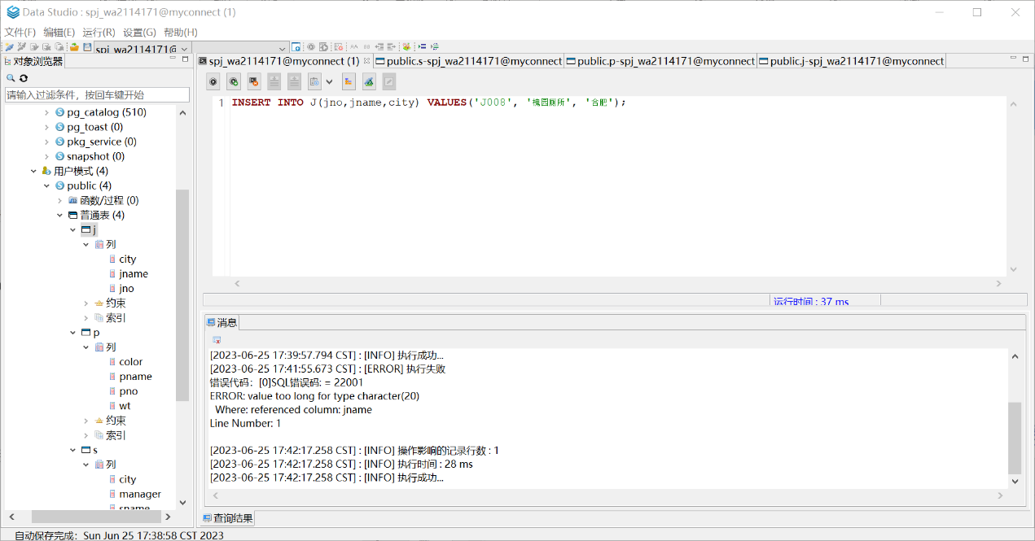

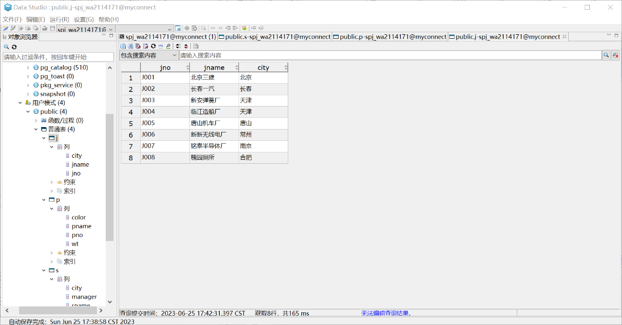

**(4)插入‘S007’供应项目’J008’ 零件 P007 的信息，供应量为 500；**

代码如下:

**INSERT** **INTO** SPJ(sno,pno,jno,qty) **VALUES**('S007', 'P007', 'J008','500');  
运行结果如下: 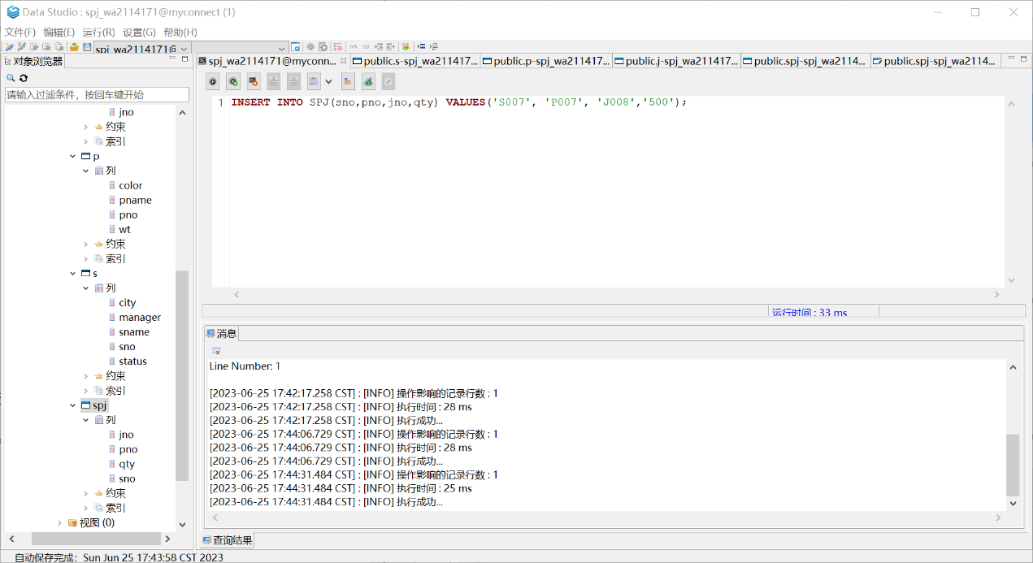

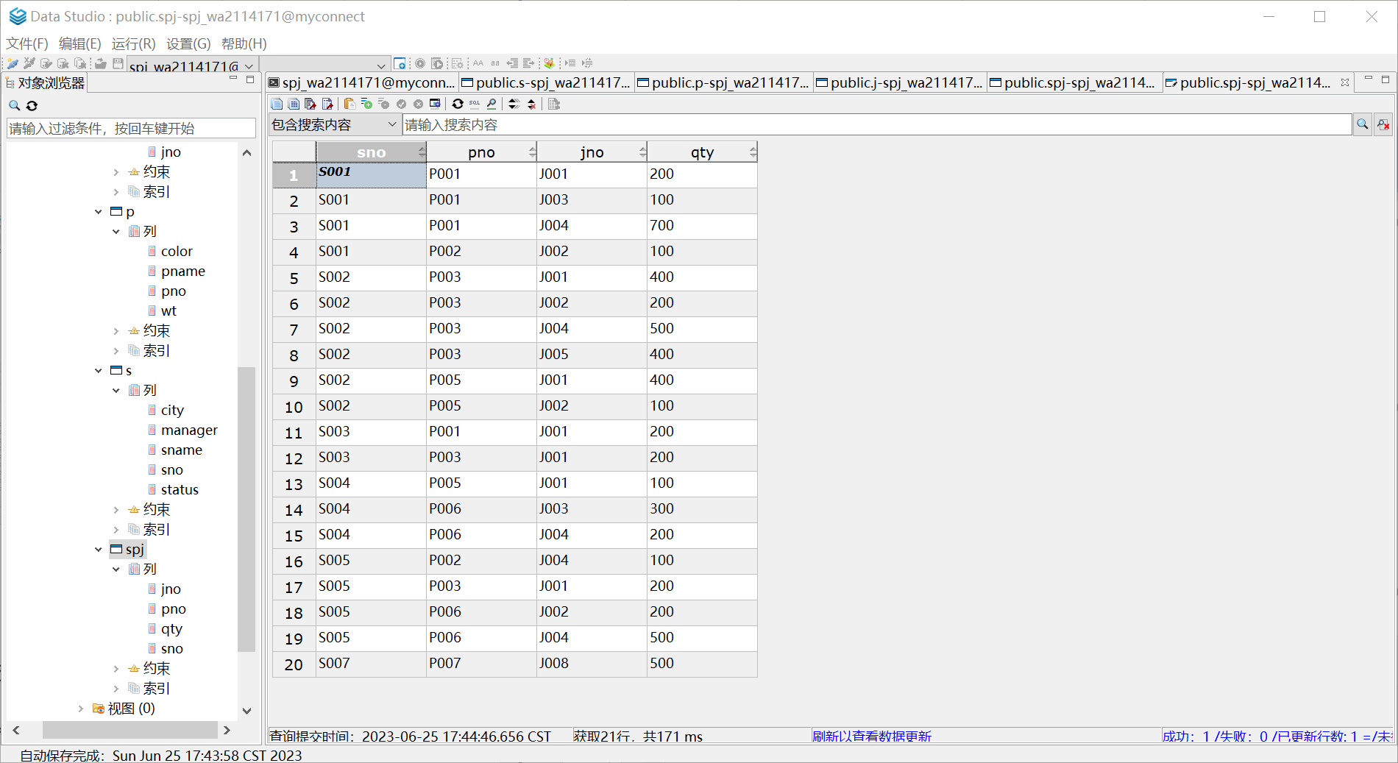

**(5)计算各个供应商供应各种零件的平均供货量，并将结果存放在数据库中（先建表）*；**

代码如下:

**CREATE** **TABLE** QTY_avg(sno **CHARACTER**(4),qty_aver **int**);

**INSERT** **INTO** QTY_avg (sno, qty_aver)

**SELECT** sno, AVG(qty) **AS** qty_avg

**FROM** spj

**GROUP** **BY** sno, pno;  
运行结果如下:

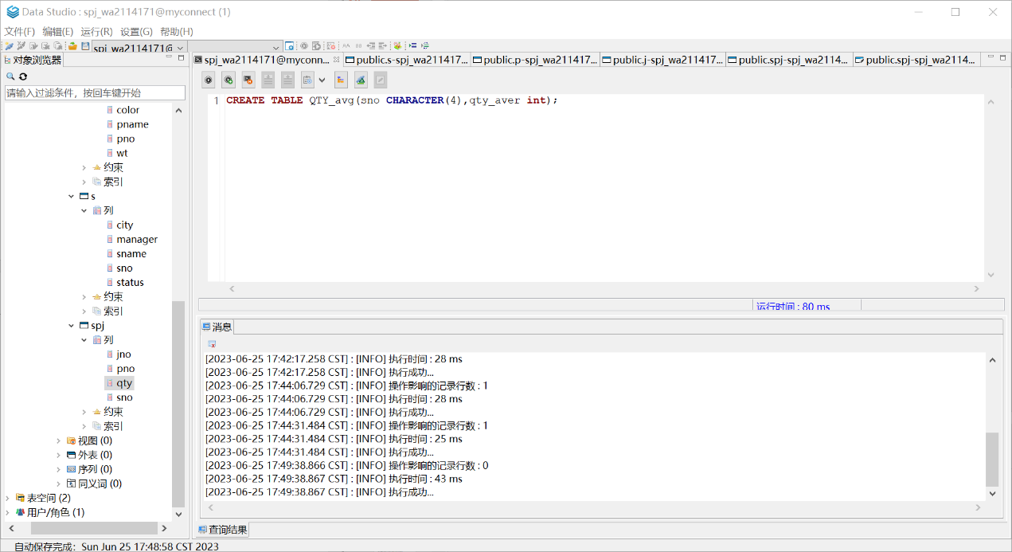

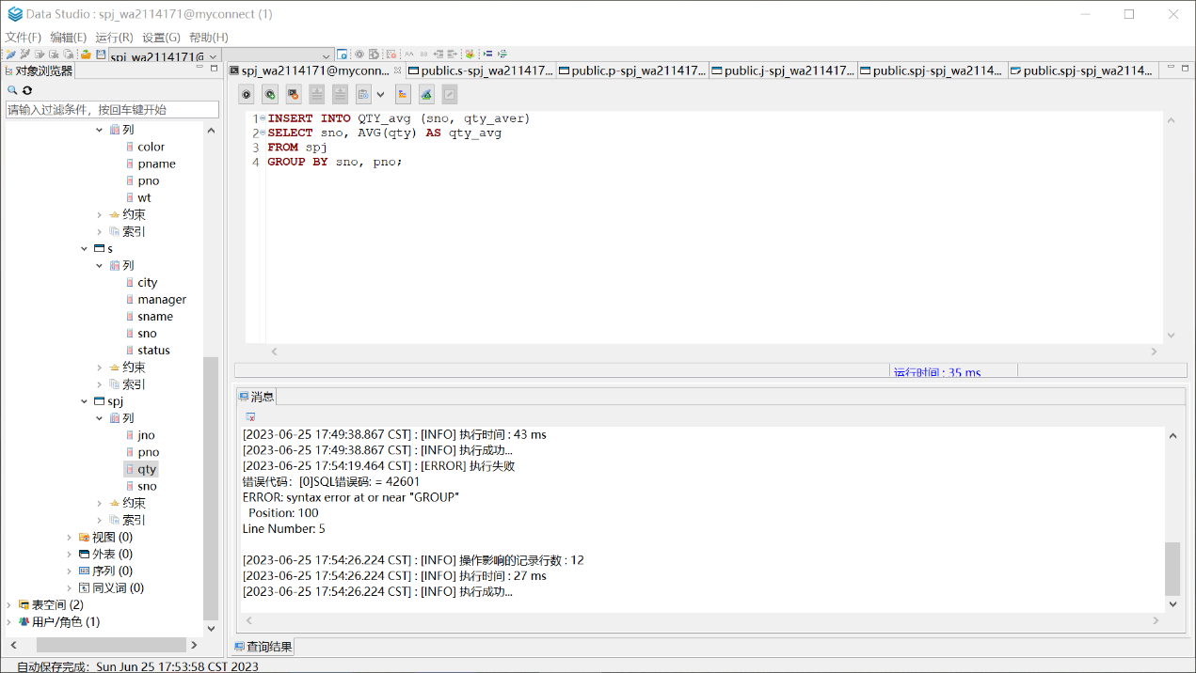

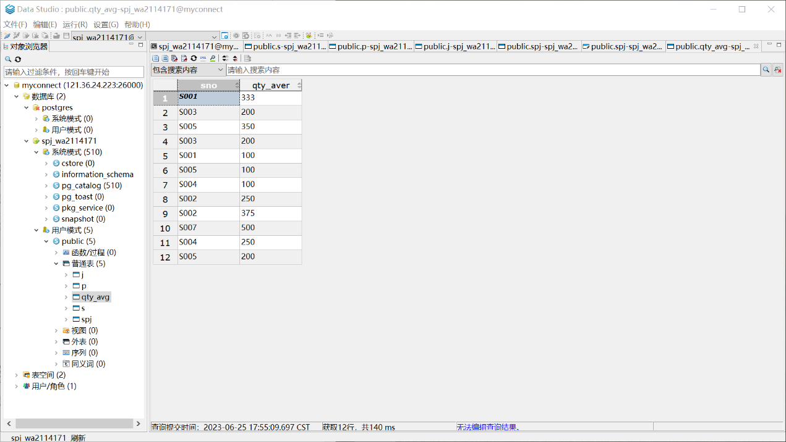

**(6)将所有供应工程“J002”零件“P003”的供应商改为 S001；**

代码如下:

**UPDATE** spj

**SET** sno **=** 'S001'

**WHERE** jno **=** 'J002' **AND** pno **=** 'P003';  
运行结果如下: 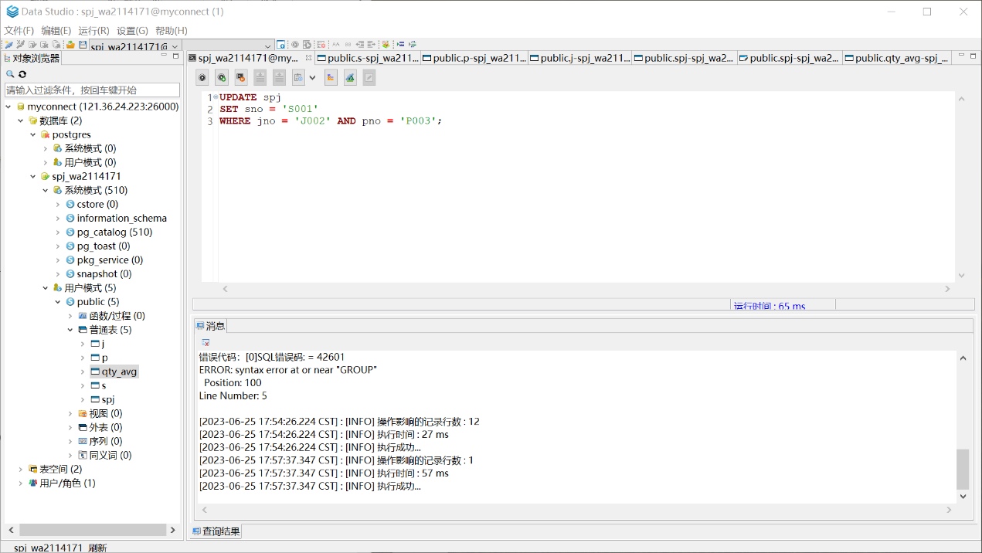

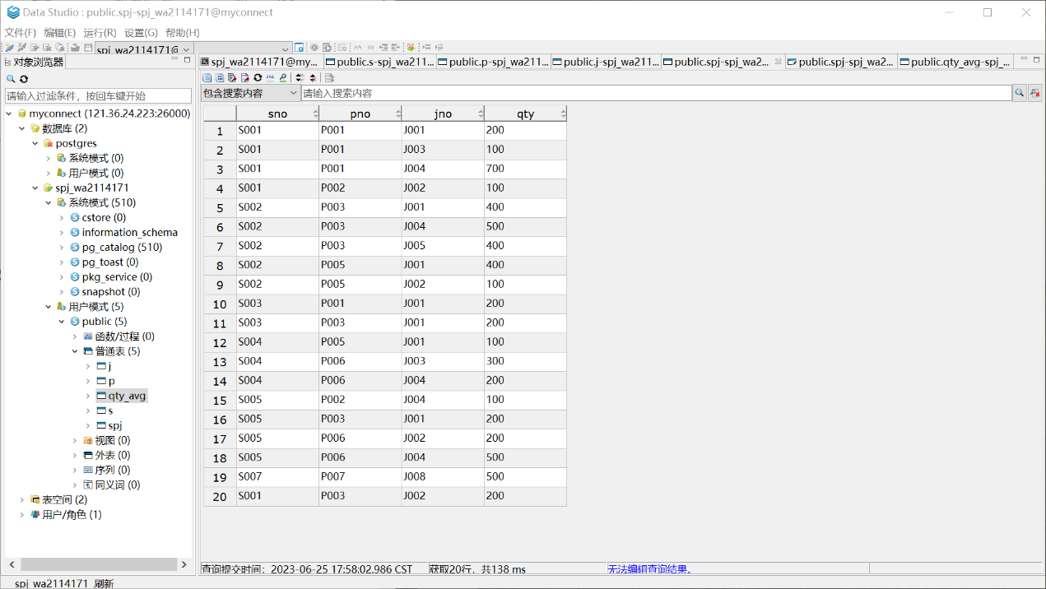

**(7)修改供应量大于 100 的供应详情，将供应量增加 100；**

代码如下:

**UPDATE** spj

**SET** qty**=**qty**+**100

**WHERE** qty**>**100  
运行结果如下:

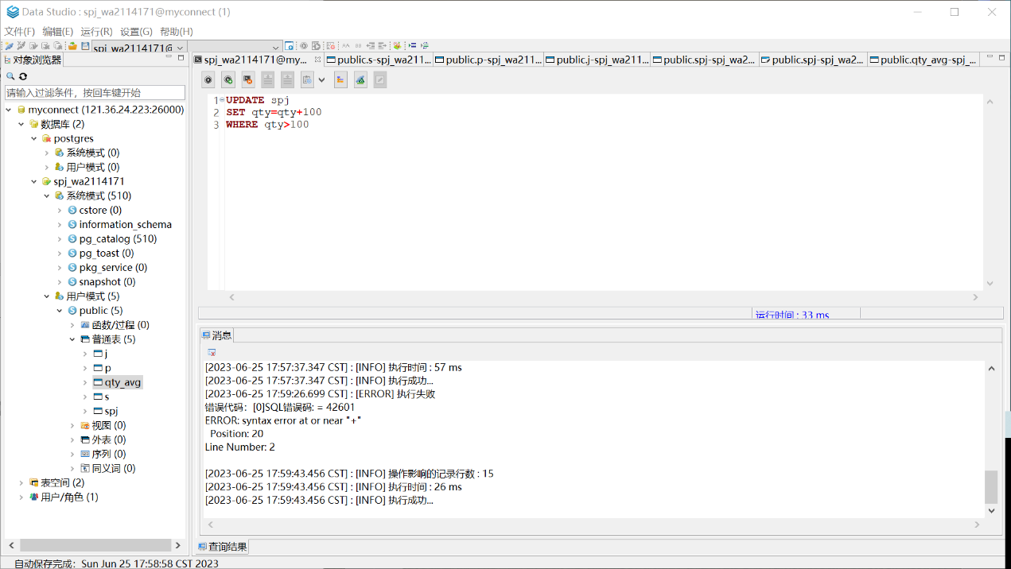

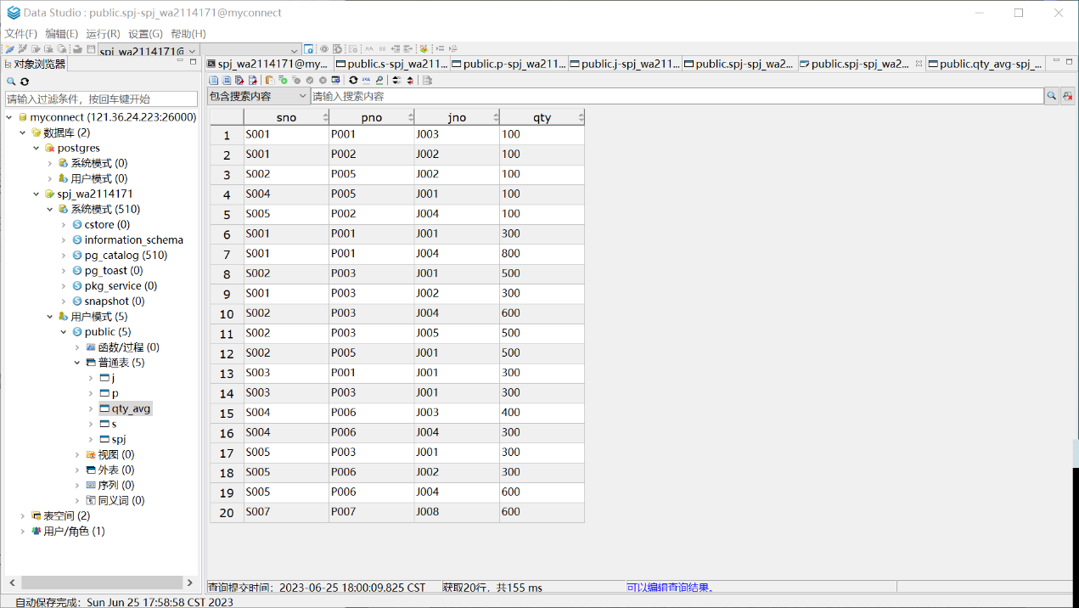

**(8)将 J001 项目的最大供应量降为为原来的一半；**

代码如下:

**UPDATE** spj

**SET** qty **=** qty **/** 2

**WHERE** jno **=** 'J001' **AND** qty **=** (**SELECT** MAX(qty) **FROM** spj **WHERE** jno **=** 'J001');  
运行结果如下:

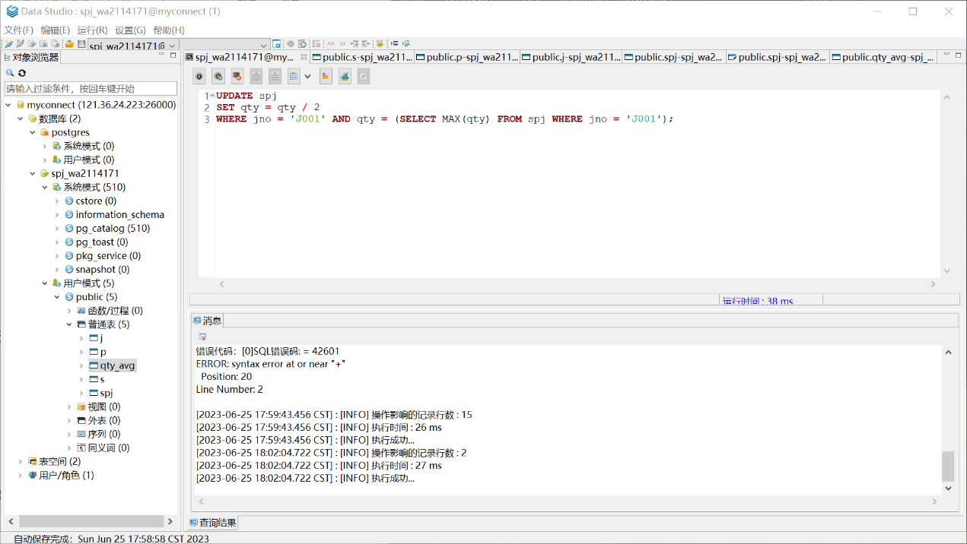

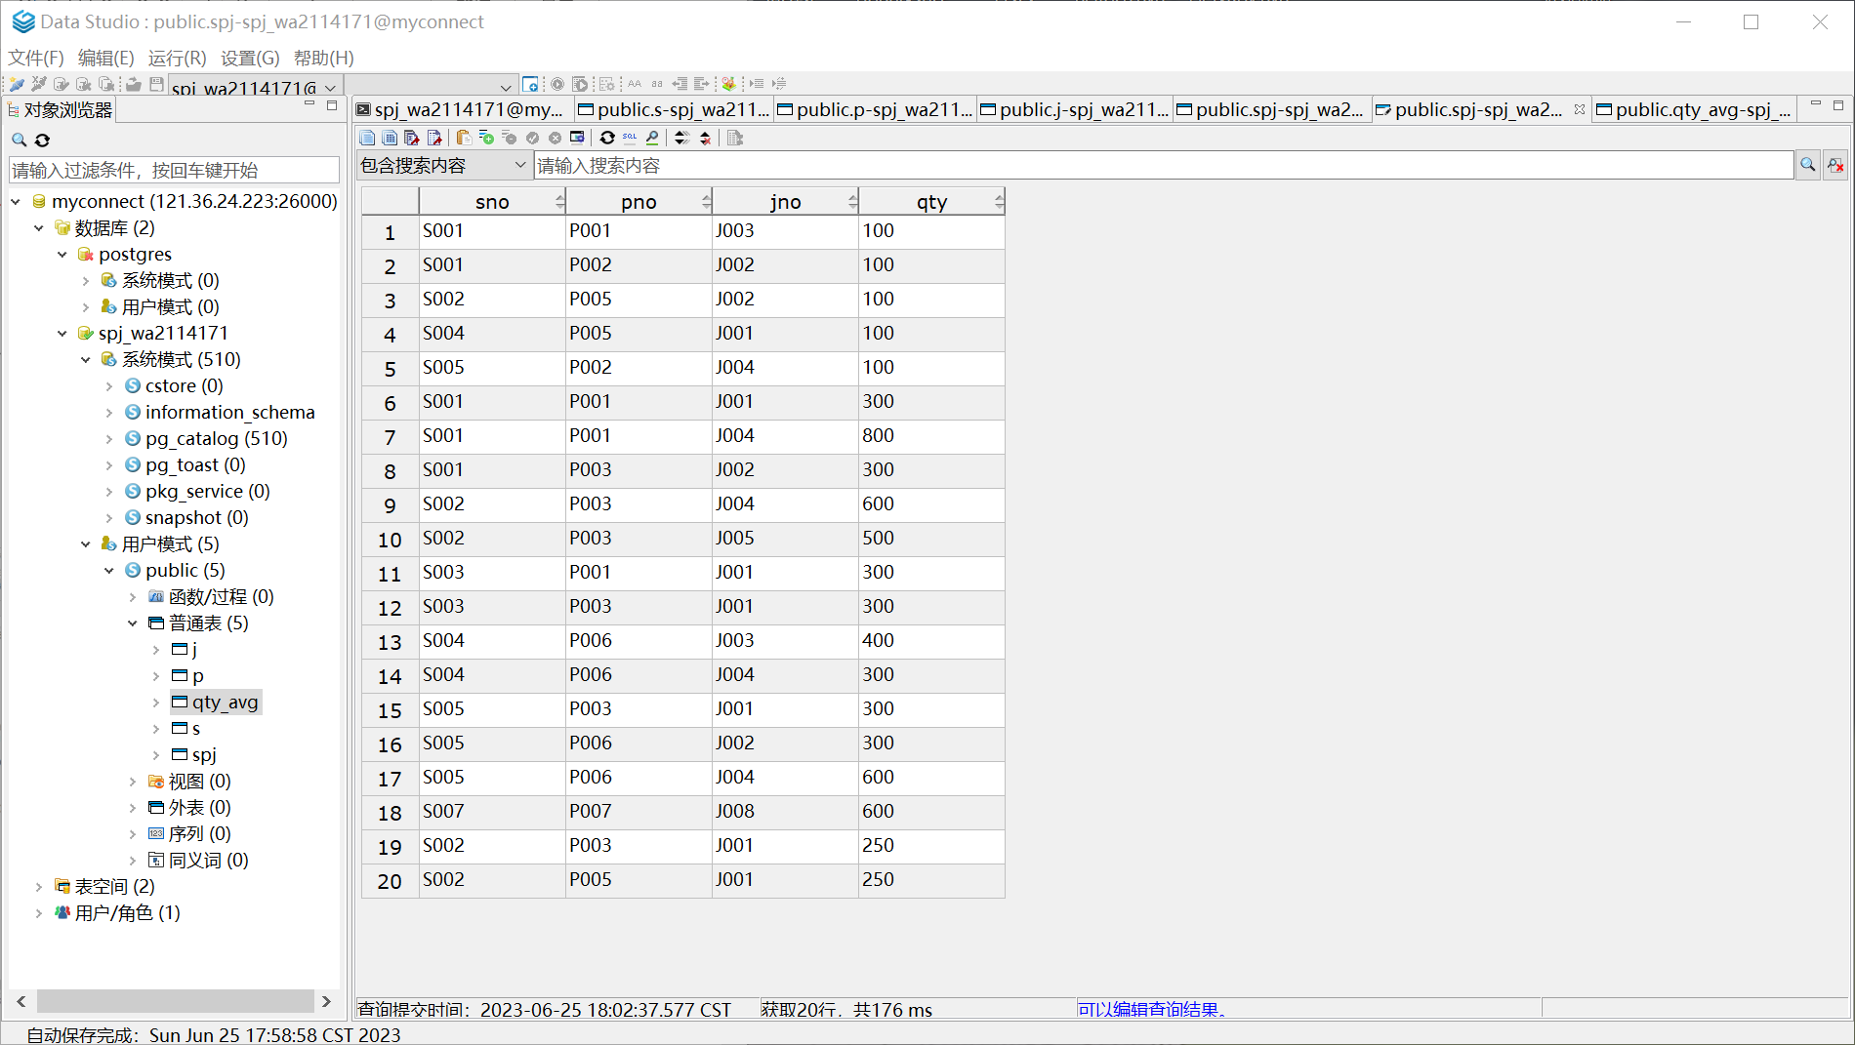

**(9)删除 S007 供应商信息（注意参照完整性）；**

代码如下:

**DELETE**

**FROM** S

**WHERE** sno**=**'S007';  
运行结果如下:

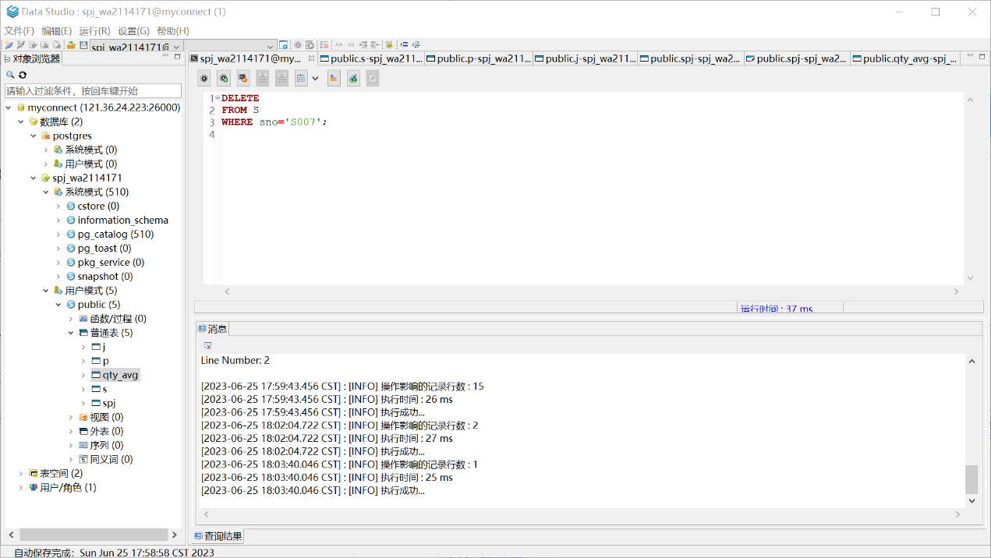

**(10)删除零件‘P007’的信息；**

代码如下:

**DELETE**

**FROM** p

**WHERE** pno**=**'p007';

运行结果如下:

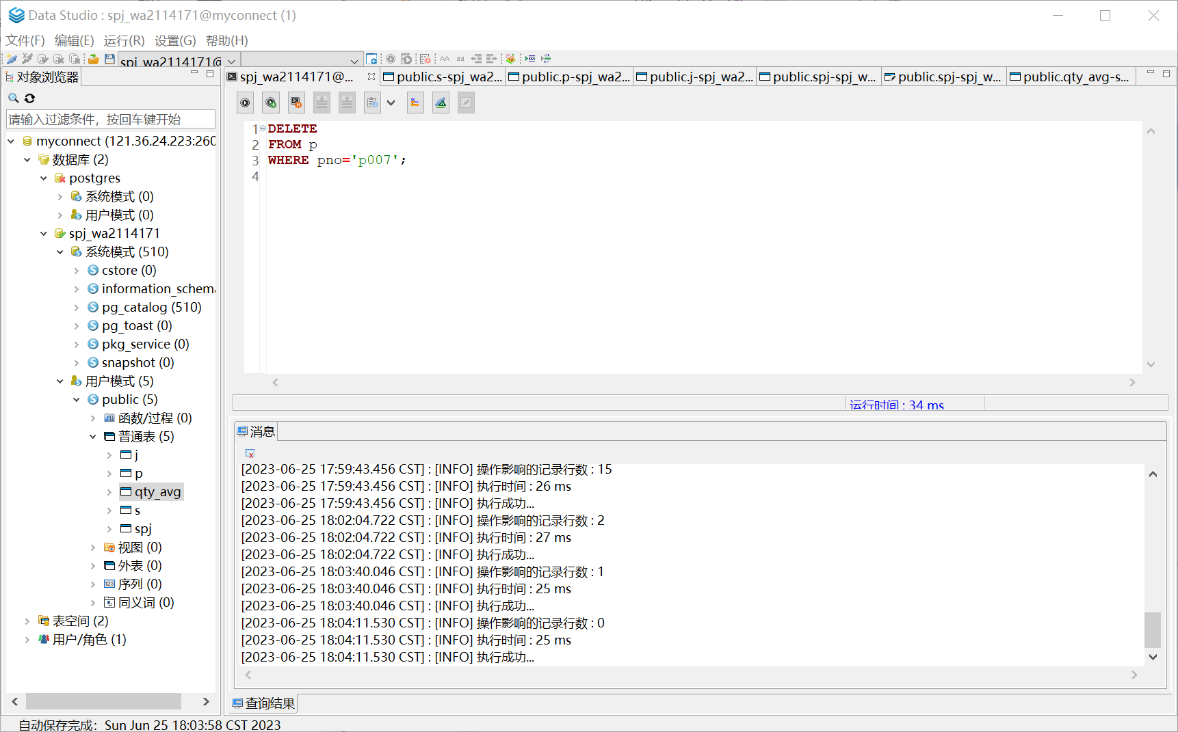

**(11)删除项目’J008’的信息；**

代码如下:

**DELETE**

**FROM** j

**WHERE** jno**=**'J008';  
运行结果如下:

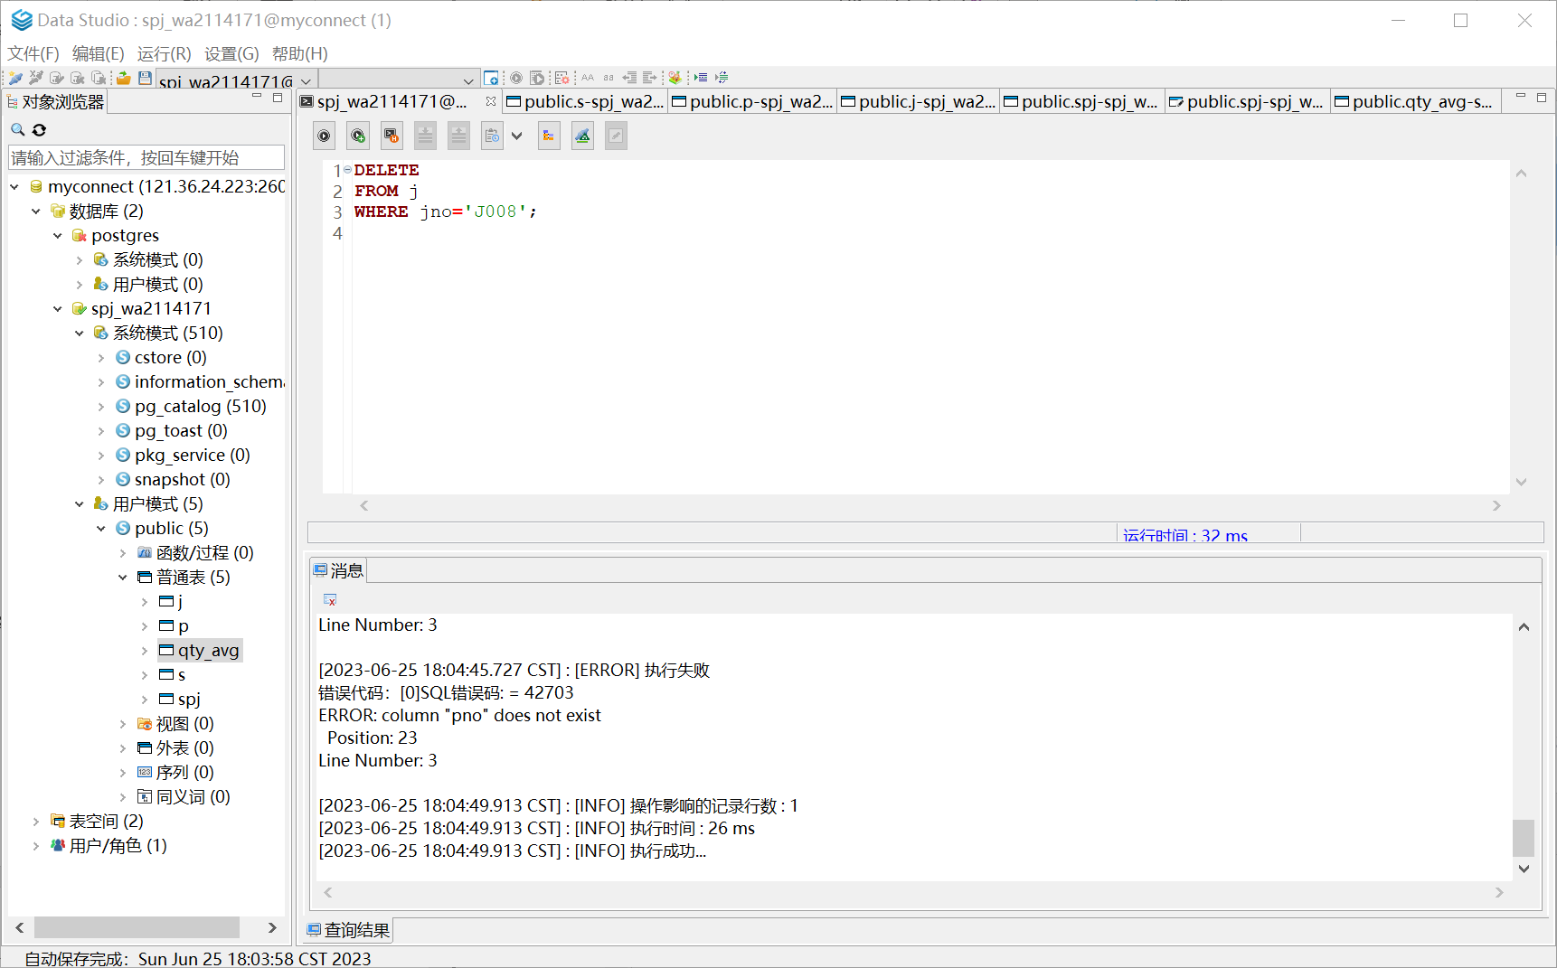

**(12)删除项目‘J007’的所有供应信息；**

代码如下:

**DELETE**

**FROM** spj

**WHERE** Jno**=**'J007';  
运行结果如下:

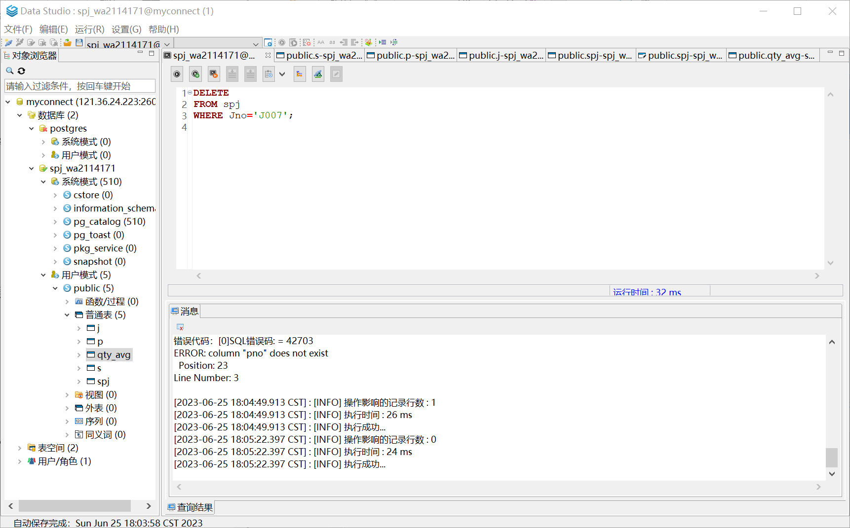

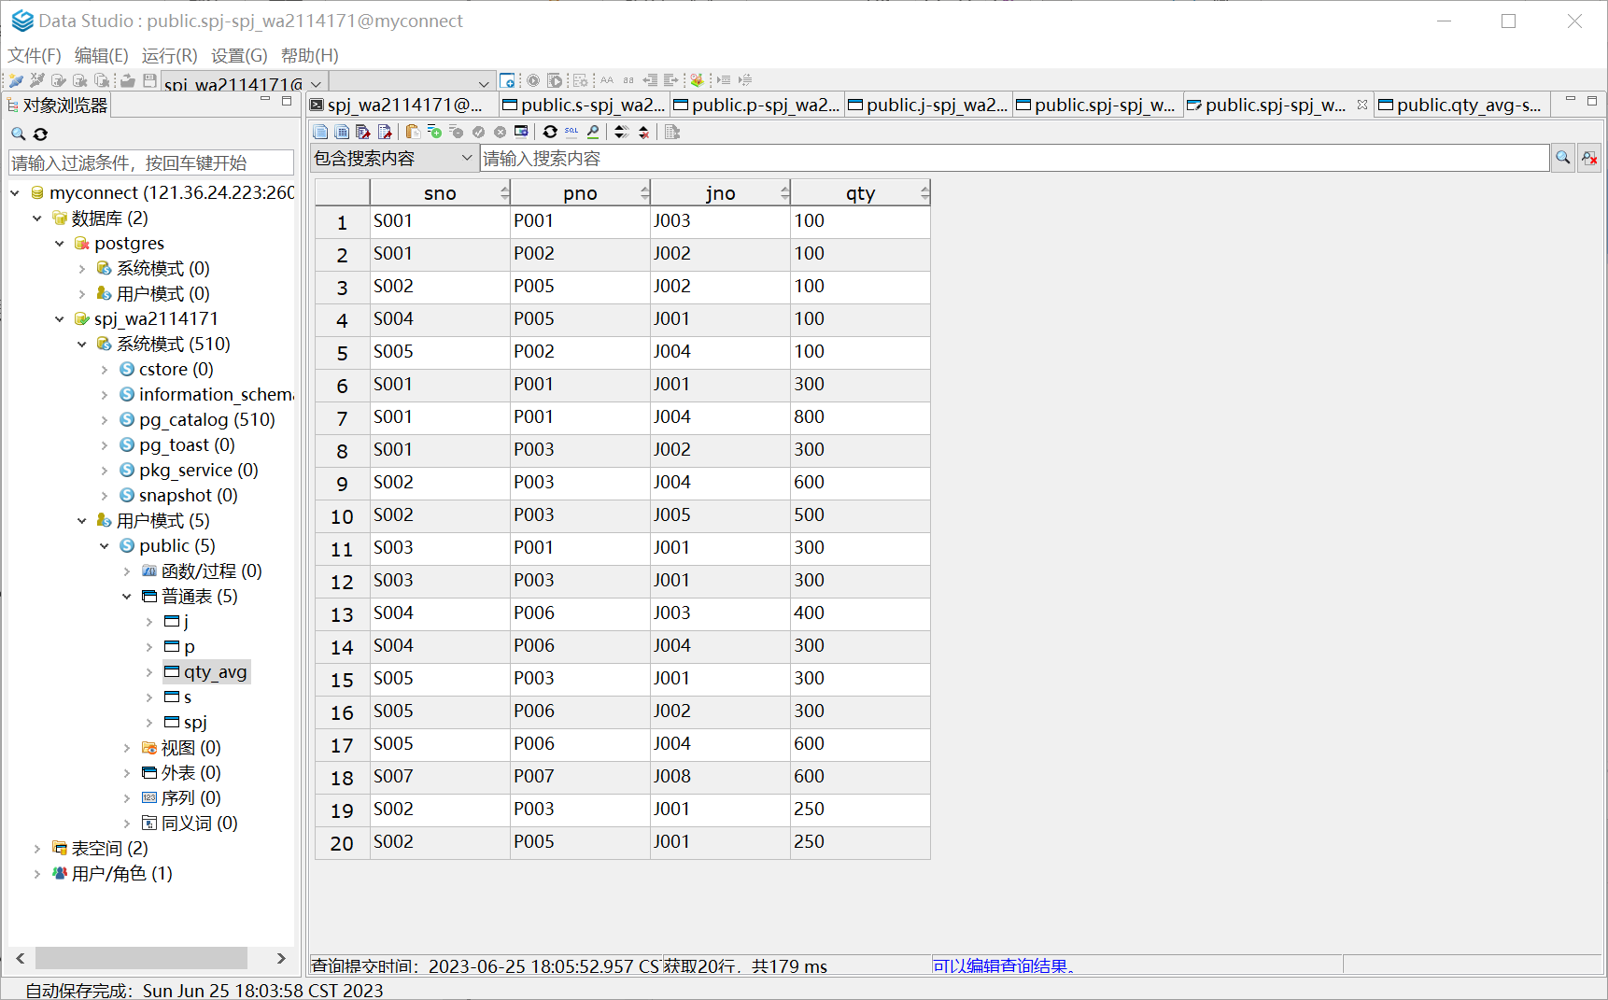

**(13)删除 “天津安贝儿”供应商的所有供应信息；\***

代码如下:

**DELETE**

**FROM** S

**WHERE** Sname**=**'天津安贝儿';  
运行结果如下: 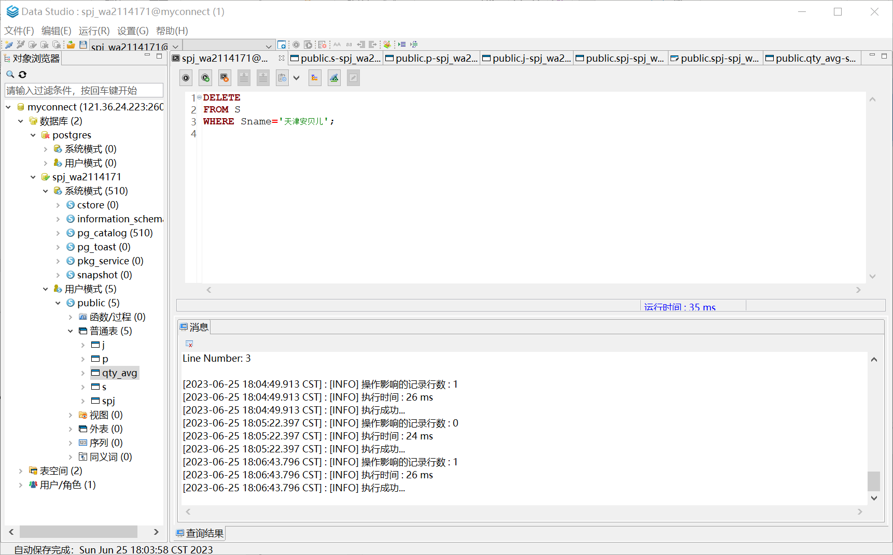

**(14)删除使用了“北京”供应商供应的“螺丝刀”零件的供应信息；\***

代码如下:

**DELETE**

**FROM** spj

**WHERE** sno **IN** (**SELECT** sno **FROM** S **WHERE** city**=**'北京') **and** pno **IN** (**SELECT** pno **FROM** p **WHERE** pname**=**'螺丝刀');  
运行结果如下:

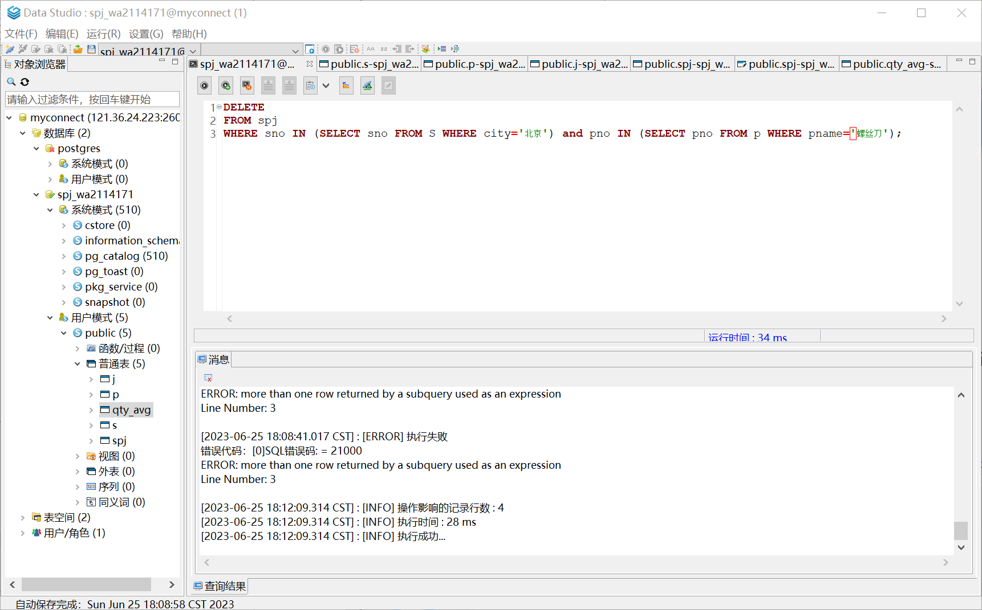

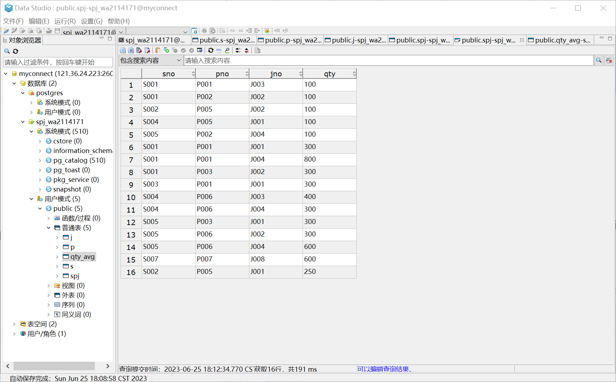

**针对供应管理数据库SPJ，进行视图操作:**

**(1)建立“北京”供应商视图 BJ_S ；**

代码如下:

CREATE VIEW BJ_S AS

SELECT sno, sname, stat, city

FROM s

WHERE city = '北京';  
运行结果如下:

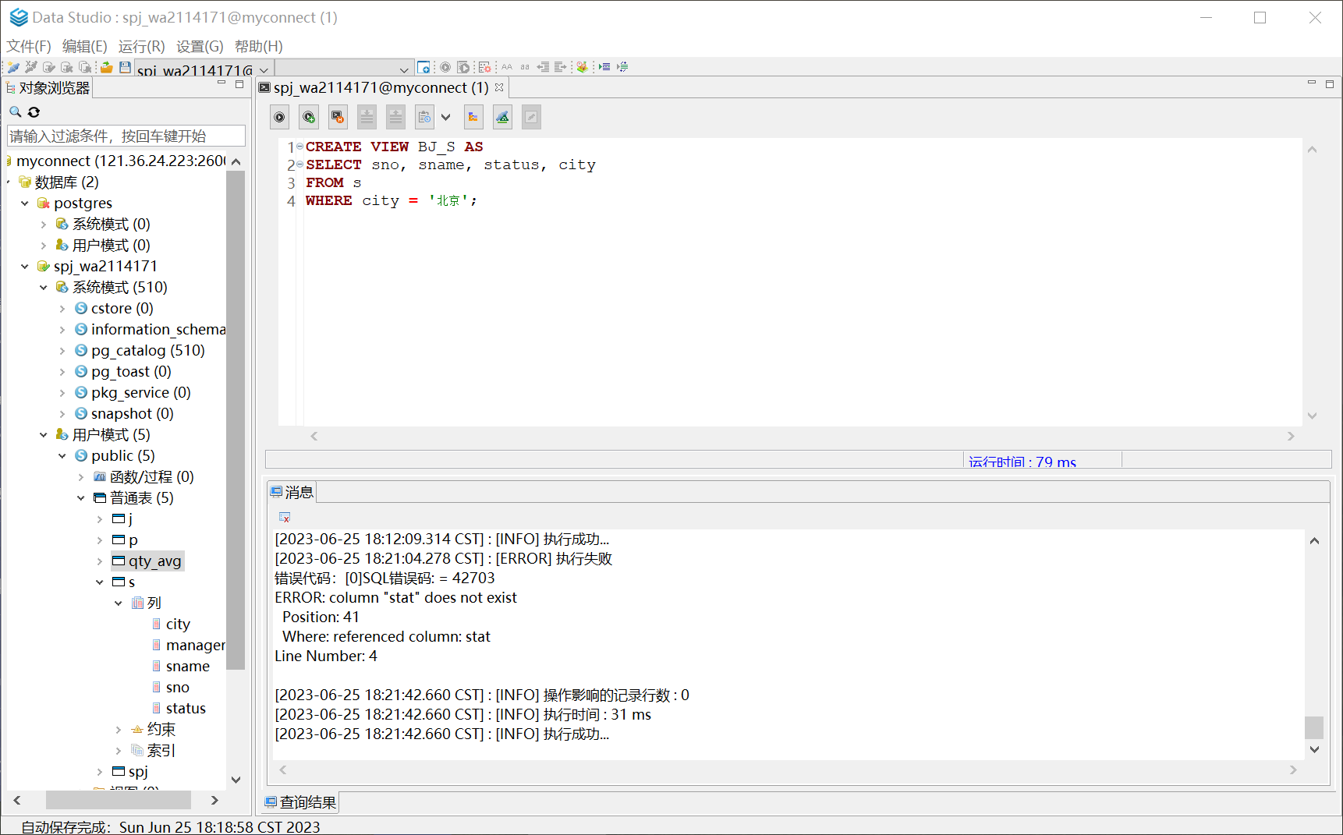

**(2)建立“北京”工程视图 BJ_J ；**

代码如下:

CREATE VIEW BJ_J AS

SELECT jno, jname, city

FROM j

WHERE city = '北京';  
运行结果如下: 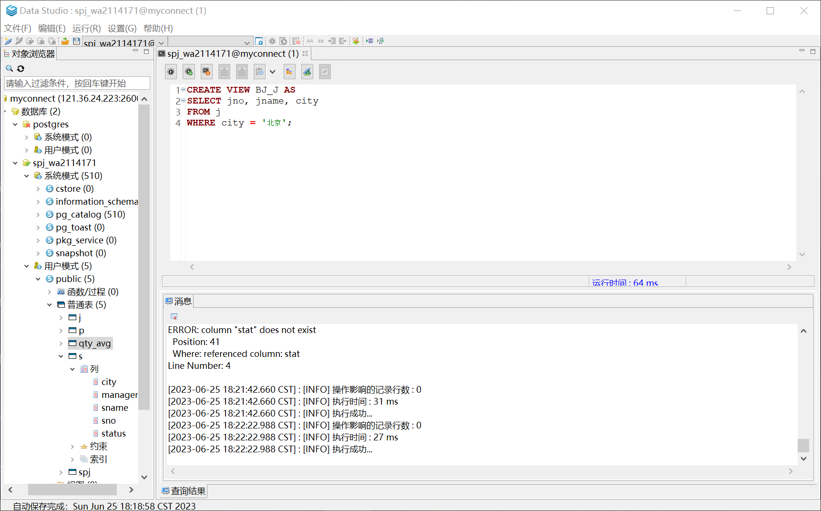

**(3)建立“红”色零件视图 RED_P;**

代码如下:

CREATE VIEW RED_P AS

SELECT pno, pname, color, wt

FROM p

WHERE color = '红';  
运行结果如下:

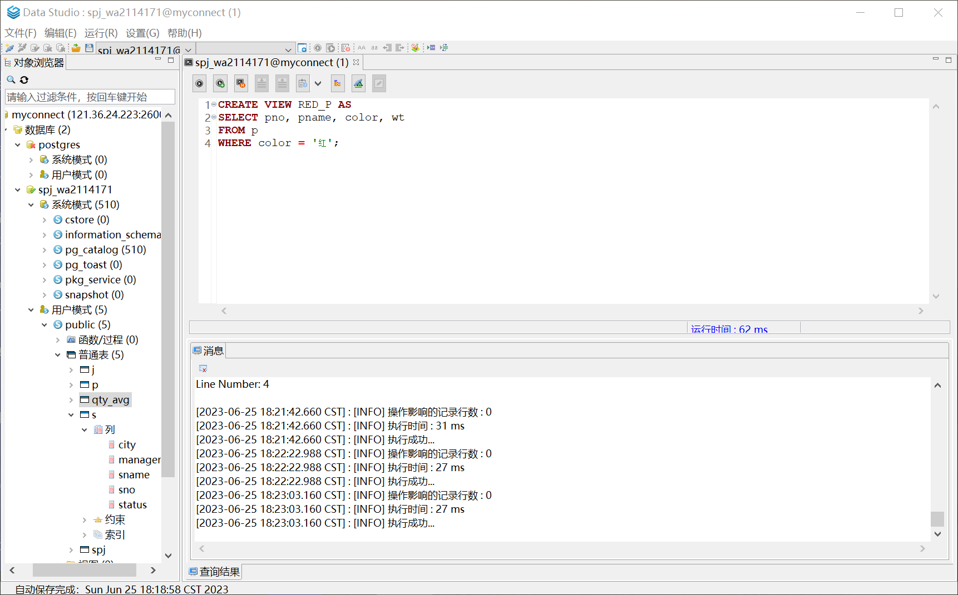

**(4)建立“北京”供应商的供应情况视图 BJS_SPJ；**

代码如下:

**CREATE** **VIEW** BJS_SPJ **AS**

**SELECT** s.sno, s.sname, s.status, s.city, spj.pno, spj.jno, spj.qty

**FROM** s

**JOIN** spj **ON** s.sno **=** spj.sno

**WHERE** s.city **=** '北京';  
运行结果如下: 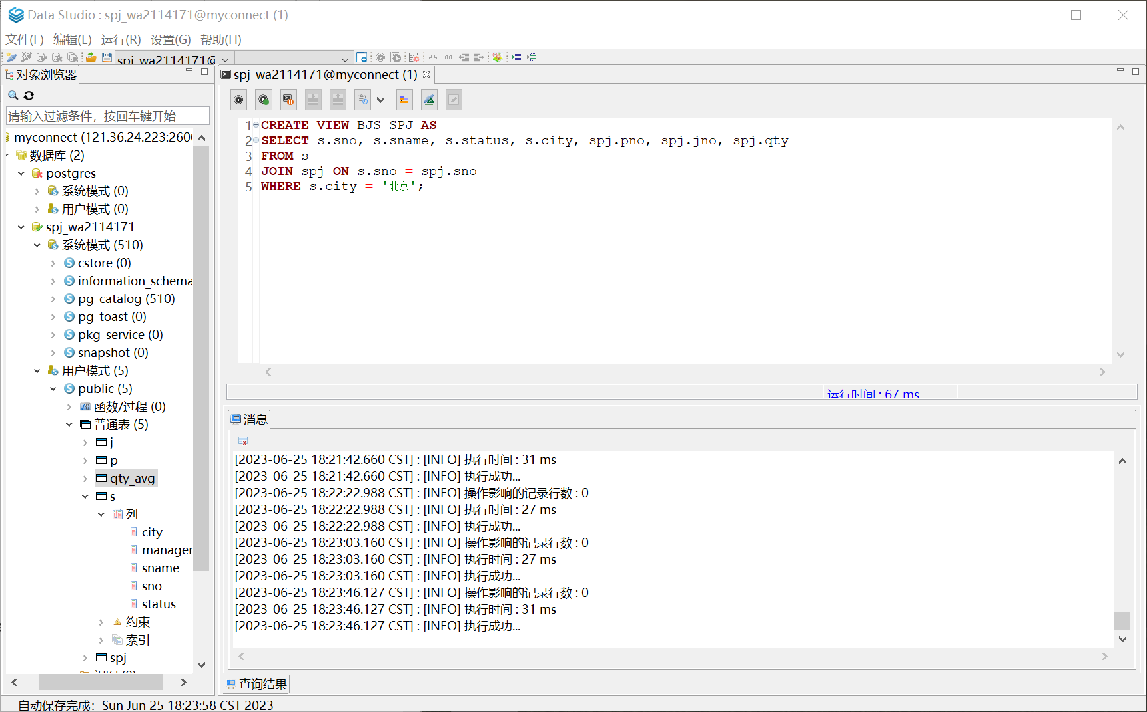

**(5)建立“北京”供应商供应“北京”工程的供应情况视图 BJSJ_SPJ ；**

代码如下:

**CREATE** **VIEW** BJSJ_SPJ **AS**

**SELECT** s.sno, s.sname, s.status, s.city, spj.pno, spj.jno, spj.qty

**FROM** s

**JOIN** spj **ON** s.sno **=** spj.sno

**JOIN** j **ON** spj.jno **=** j.jno

**WHERE** s.city **=** '北京' **AND** j.city **=** '北京';  
运行结果如下: 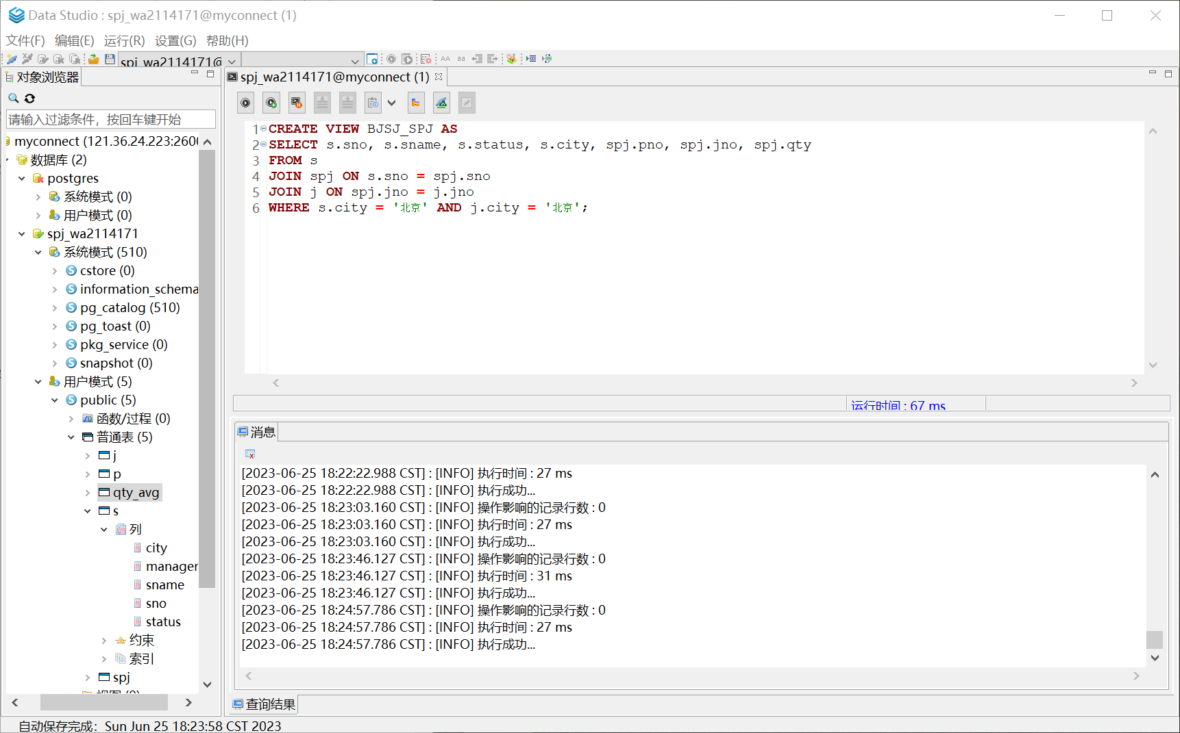

**(6)建立“北京新天地”供应商的供应情况视图 WM_SPJ ；**

代码如下:

CREATE VIEW WM_SPJ AS

SELECT s.sno, s.sname,s.city,spj.pno,spj.jno,spj.qty

FROM s

JOIN spj ON s.sno = spj.sno

WHERE s.sname = '北京新天地';  
运行结果如下: 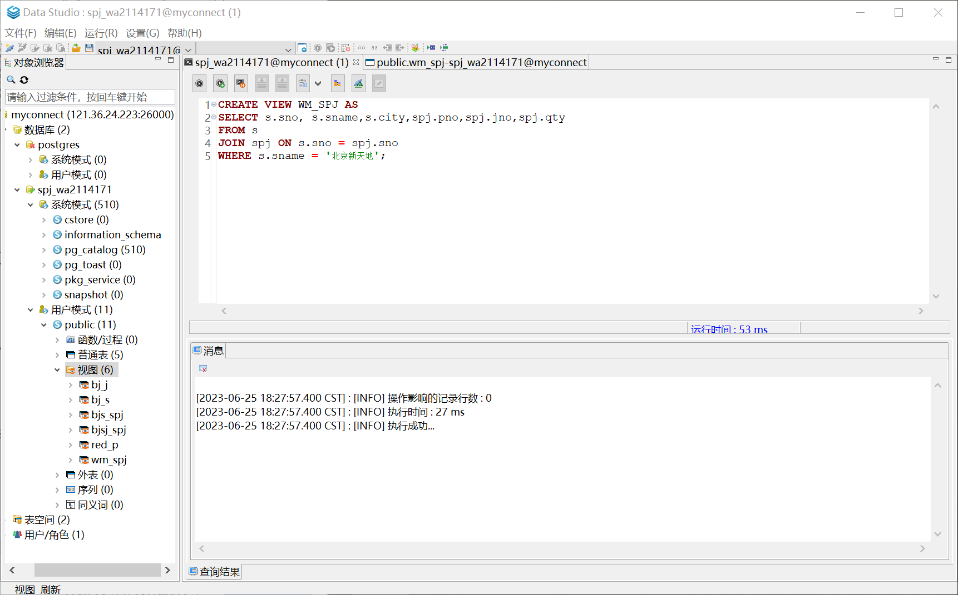

**(7)将“红”色零件的重量加 1；**

代码如下:

**UPDATE** p

**SET** weight **=** weight **+** 1

**WHERE** color **=** '红 ';

**(8)将“北京新天地”供应商的供应数量加倍；**

代码如下:

UPDATE spj

SET qty = qty * 2

WHERE sno IN (

SELECT sno

FROM s

WHERE sname = '北京新天地'

);  
运行结果如下:

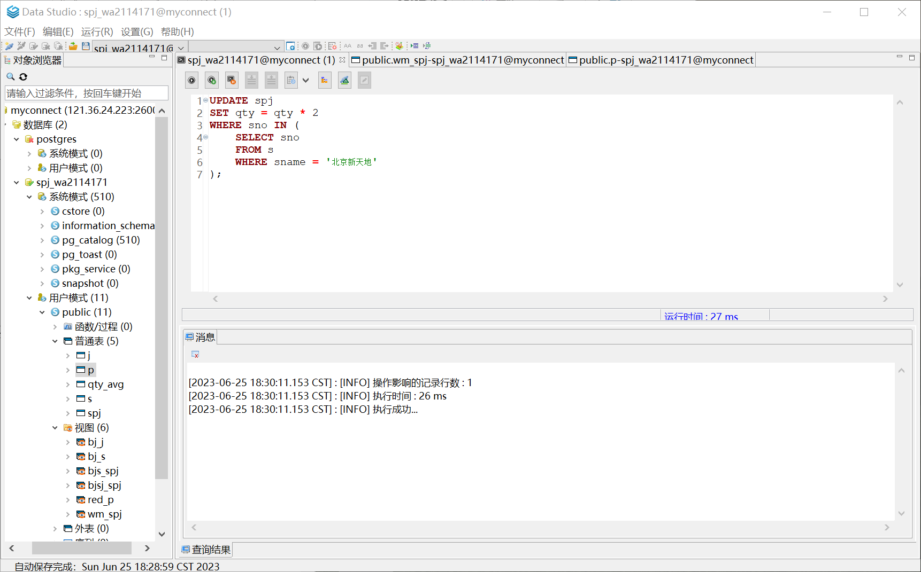

**(9)分别删除以上定义的各个视图。**

代码如下:

**DROP** **VIEW** bj_j;

**DROP** **VIEW** bj_s;

**DROP** **VIEW** bjs_spj;

**DROP** **VIEW** bjsj_spj;

**DROP** **VIEW** red_p;

**DROP** **VIEW** WM_SPJ;  
运行结果如下:

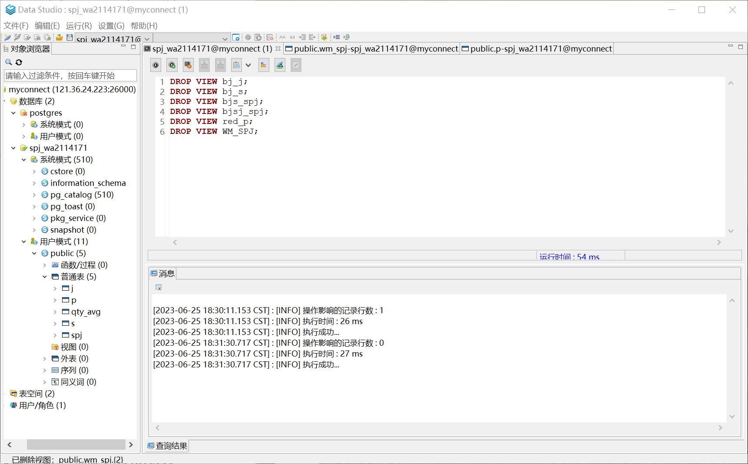

【小结或讨论】

本实验旨在加深对数据库操作的理解，通过实践掌握INSERT、UPDATE、DELETE语句的基本语法和实现数据的插入、修改与删除操作，同时学习视图的基本概念与作用，并熟练掌握创建视图、通过视图访问基本表的数据的方法。

在实验中，我们学习到了各种数据更新操作的概念和操作类型，了解了INSERT、UPDATE、DELETE语句的基本语法，掌握了如何利用这些语句实现数据库的数据插入、修改和删除操作。

此外，我们还学习了视图的基本概念和作用，以及如何在数据库中创建视图，以实现对多个表的数据进行查询和分析操作。通过实验，我们熟练掌握了通过视图访问基本表的数据，为更高级的数据库操作打下了基础。

总之，这次实验让我们更深入地了解了数据库的操作，并且通过实践掌握了如何利用SQL语句进行基本的数据插入、修改和删除操作，同时也学习并掌握了视图的基本概念和操作方法，为后续的数据库操作打下了基础。